Как сделать зимнюю дорогу безопаснее?
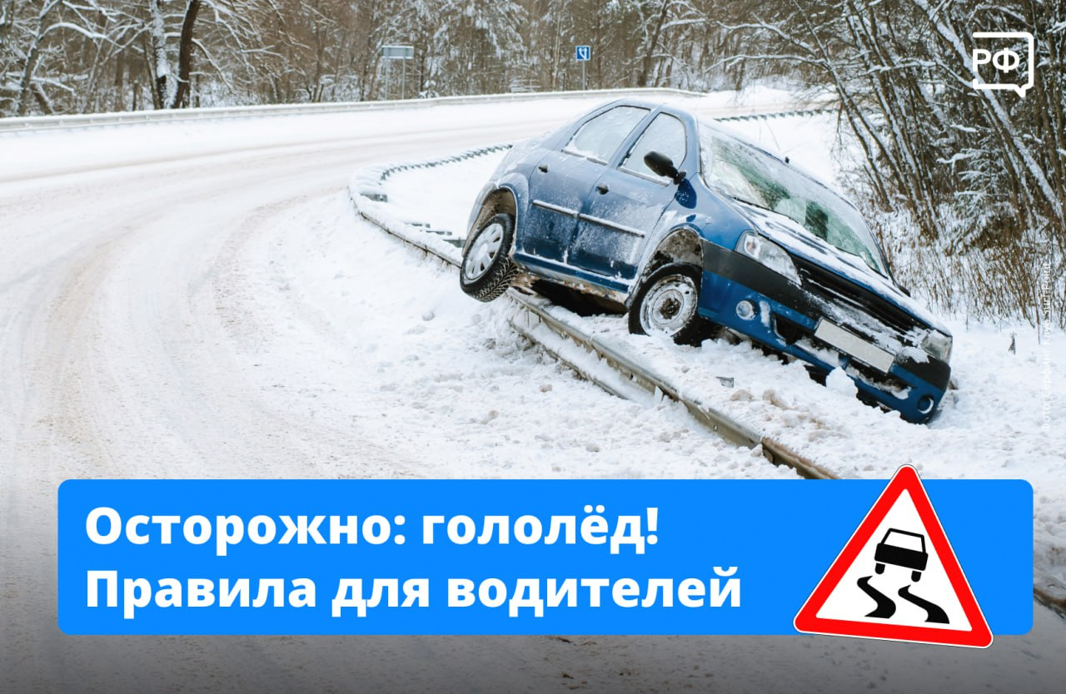Зимняя дорога требует от каждого участника дорожного движения особой осторожности и повышенного внимания. Для того чтобы избежать многих неприятностей на дороге нужно быть осторожным водителем! Для безопасного вождения автомобиля зимой, прислушайтесь к советам экспертов.
- НЕ РАЗГОНЯЙТЕСЬ
Перед тем как набрать скорость, определите, насколько скользкая дорога. Для этого можно несколько раз аккуратно нажать педаль тормоза. Если машина не останавливается сразу и буксует, разгоняться не стоит.
- ТОРМОЗИТЕ ПРАВИЛЬНО
Избегайте резкого нажатия на педаль тормоза. Сбрасывайте скорость постепенно, прерывисто, несколькими короткими нажатиями-это поможет сохранить контроль и не заблокировать колёса.
Соблюдайте дистанцию на дороге, а у остановок и перед светофорами аккуратно тормозите заранее, чтобы не создавать аварийных ситуаций.
- КАК ВХОДИТЬ В ПОВОРОТЫ:
-снижайте скорость заранее;
-поворачивайте руль плавно, без резких движений;
-избегайте торможения.
- ЕСЛИ НАЧАЛСЯ ЗАНОС
-Поворачивайте руль в сторону заноса. Например, если задняя часть машины пошла вправо, руль-тоже вправо.
-Не нажимайте на тормоз, чтобы автомобиль не потерял управляемость.
-Если у вас передний привод, немного прибавьте газ, чтобы выровнять машину за счет ведущих колёс. Если задний-плавно отпустите газ: так сцепление с дорогой восстановится. На полноприводный машине держите педаль газа ровно, не меняя скорости.
-Как только машина стабилизируется, верните руль в прямое положение.
Главное на зимней дороге-внимание и спокойствие водителя!!!
Госавтоинспекция МО МВД России «Приаргунский» призывает водителей быть предельно внимательными и соблюдать правила дорожного движения.

